Муниципальное бюджетное общеобразовательное учреждение «Лицей №116 имени Героя Советского Союза А.С.Умеркина» Вахитовского района г.Казани

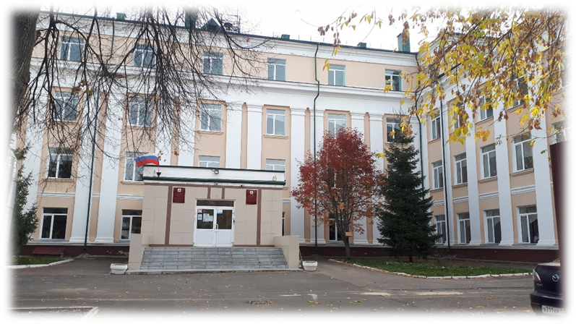

Памятка для родителей обучающихся, поступивших
в первый класс

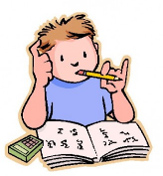

Учебные занятия начинаются в 8 часов 00 минут. Для обучающихся 1-х классов устанавливается пятидневная учебная неделя.
По учебному плану в 1-х классах используется «ступенчатый» режим обучения: сентябрь, октябрь – три урока в день по 35 минут каждый, ноябрь, и декабрь – 4 урока по 35 минут каждый, январь-май - 4 урока по 45 минут каждый.
Продолжительность перемен между уроками составляет от 10 до 20 минут. Обучающиеся должны приходить в лицей не позднее 7 ч. 50 минут. Опоздание на уроки недопустимо. Горячее питание учащихся осуществляется в соответствии с графиком.
(Учебный план МБОУ «Лицей №116 имени Героя Советского Союза А.С.Умеркина», стр.4; Правила внутреннего распорядка обучающихся
МБОУ «Лицей №116 имени Героя Советского Союза А.С.Умеркина», стр.2)

Требования к школьной форме:

Стиль одежды:
- деловой, классический;
-школьная форма подразделяется на парадную, повседневную и спортивную;
-повседневная одежда (для мальчиков 1-4 кл.- темно-синий костюм (пиджак, и брюки),белая рубашка, жилетка в клетку, бордовый галстук, для юношей 5-11 кл.- темно-синий костюм (пиджак и брюки), белая рубашка, бордовый галстук, для девочек 1-4 кл.сарафана или или юбка в клетку, для девушек 5-11 кл.- темно-синий костюм (пиджак и юбка), белая блузка;
-парадная одежда - включает в себя белую рубашку , темно – синий костюм (пиджак и брюки), темные ботинки для мальчиков; белую блузку и темно- синий костюм (пиджак и юбка) темные туфли для девочек;
-спортивная одежда - включает в себя для девочек желтую футболку, а для мальчиков красную футболку, спортивное трико, кроссовки. Форма должна соответствовать погоде и месту проведения физкультурных занятий. Спортивные костюмы надеваются только для уроков физической культуры и на время проведения спортивных праздников, соревнований: -одежда всегда должна быть чистой и выглаженной. Все учащиеся должны иметь сменную обувь, сменная обувь должны быть чистой, выдержанной в деловом стиле.
(Положение о школьной форме и внешнем виде обучающихся «МБОУ «Лицей №116 имени Героя Советского Союза А.С.Умеркина», стр.2,3)
